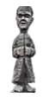


INFORMATIONSVÄGAR TILL BOENDE I BRF PASTORN
- Anslagstavlor i höghusen, Kvartersgården och Återvinningsrum
- Utdelning av information i bostadsrättsinnehavares brevlådor
- Mitt HSB
- Föreningens hemsida www.hsb.se/norr/brf/pastorn/
= = = = = = = = = = = = = = = = = = = = = = = = = = = = = = = = = = = = = = = = Klicka på ”Logga in på mitt HSB” https://www.hsb.se/norr/

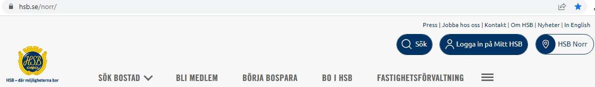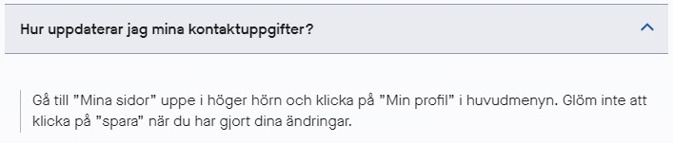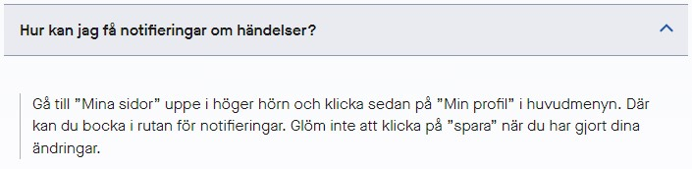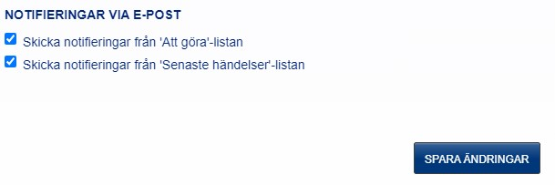
=
= = = = = = = = = = = = = = = = = = = = = = = = = = = = = = =
=

=
= = = = =
=

=
= = = = = = = = = = = = = = = = = = = = = = = = = = = = = = = = = = = = = = =

Se till att dina kontaktuppgifter är aktuella och att du bockat för e-postavisering om du vill ha ett påminnelsemejl, när någon notifiering publiceras under Att göra eller Senaste händelser på startsidan.

/ Styrelsen Brf Pastorn

